Вопрос 1.
Назовите полное имя матери святого мученика Николая II, её происхождение?

Вопрос 2.
Когда и где произошло первое покушение на святого мученика Николая II?

Вопрос3.
Где и когда состоялась коронация царя? С каким трагическим событием это связано?

Вопрос4.
Какое дурное предзнаменование случилось с императором Николаем II в Успенском соборе во время коронации?

Вопрос5.
Назвать всех детей и даты их рождения императора Николая II и императрицы Александры Федоровны.

Вопрос 6.
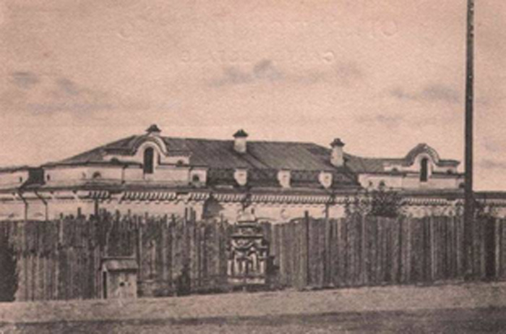
Какие трагические события произошли в этом доме?

Вопрос 7.
21 февраля 1913 года в Москве состоялся крестный ход, несли самые ценные святыни России – иконы Владимирскую, Иверскую и Казанскую Богоматери. На Красной площади состоялся большой военный парад. В Александровском саду был открыт памятник- четырехгранный шпиль из серого гранита, на котором были выбиты имена восемнадцати царей и цариц.
Какому событию были посвящены эти мероприятия, что произошло с памятником после Октябрьского переворота?
Вопрос 8.
В семье императора Николая II мечтали о рождении сына- наследника царского престола. Не секрет, что, отчаявшись, императрица Александра Федоровна и император Николай II прибегали к помощи знахарей и прорицательниц. Но долгожданный наследник появился на свет лишь после этого паломничества. Расскажите об этом событии.
Вопрос 9
Почему Феодоровская икона Божией Матери является покровительницей династии Романовых?
Вопрос 10
Назовите маршрут путешествия царской семьи по России, посвященному 300-летию Дома Романовых.
Вопрос 11
Где и когда произошла расправа над Великой княгиней Елизаветой Федоровной и ее близкими людьми
Вопрос12
Назовите маршрут, по которому было вывезено тело Великой княгини Елизаветы Федоровны из России.
Вопрос13
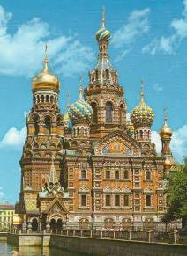
Как называется церковь, находящаяся в Санк-Петербурге, на каком месте она построена?

14 В каком году Царская семья причислена к лику Русских святых?

